МГТУ им. Н.Э. Баумана

Дисциплина Основы электроники
Лабораторный практикум №3
по теме: «Исследование характеристик и параметров полупроводниковых диодов в Multisim»

Работу выполнил:
студент группы ИУ7-31Б
Воробьев Даниил
Работу проверил:

Получение и исследование статических и динамических характеристик германиевого и кремниевого полупроводниковых диодов с целью определение по ним параметров модели полупроводниковых диодов, размещения моделей в базе данных программ схемотехнического анализа. Приобрести навыки в использовании базовых возможностей программ схемотехнического анализа, на примере программы Multisim 10, для исследования статических и динамических характеристик полупроводниковых диодов с последующим расчетом параметров модели полупроводникового диода. Приобретение навыков расчета моделей полупроводниковых приборов по данным, полученным в экспериментальных исследованиях и включение модели в базу компонентов
Эксперимент 2
ИССЛЕДОВАНИЕ ВАХ ПОЛУПРОВОДНИКОВЫХ ДИОДОВ С ИСПОЛЬЗОВАНИЕМ МУЛЬТИМЕТРОВ

Для заданного диода KD202J соберем стенд моделирования и снимем таблицу измерений для тока через диод и напряжения на диоде. Мультиметр XMM2 показывает ток через диод, а Мультиметр XMM1 - напряжение на диоде.

Прямая схема
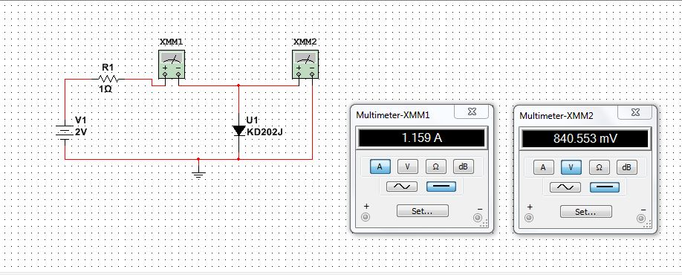
Обратная схема
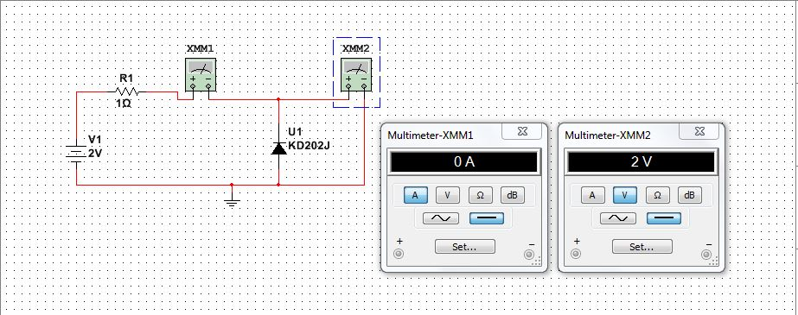

По результатам измерения построим графики для прямой и обратной ветви ВАХ. В качестве варьируемого параметра выбираем напряжение источника V1 с диапазоном изменений 0…2 В и шагом 0.1В для прямой ветви и 0 – 10 В для обратной:
График ВАХ для прямой ветви
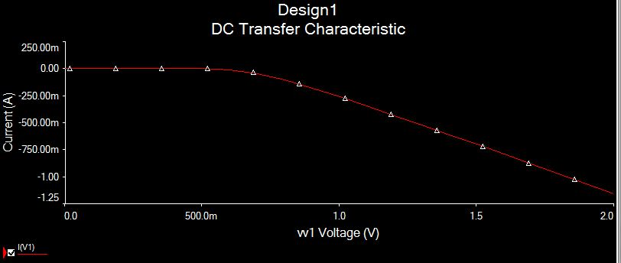

График ВАХ для обратной ветви
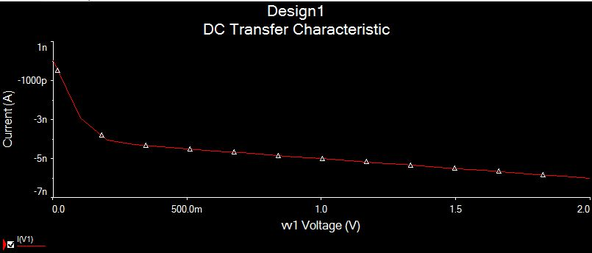

ЭКСПЕРИМЕНТ 3
ИССЛЕДОВАНИЕ ВАХ ПОЛУПРОВОДНИКОВЫХ ДИОДОВ С ИСПОЛЬЗОВАНИЕМ ОСЦИЛЛОГРАФА И ГЕНЕРАТОРА
Смоделируем схему
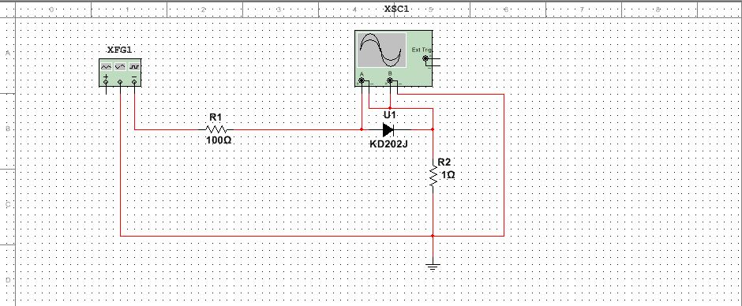
При таком подключении осциллографа координата точки по горизонтальной оси осциллографа будет пропорциональна напряжению, а по вертикальной — току через диод. Настройка приборов для выполнения эксперимента:
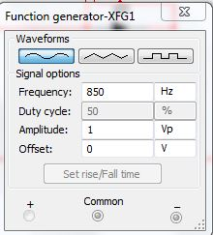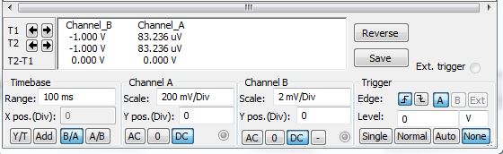
Поскольку напряжение в вольтах на резисторе с сопротивлением 1 Ом численно равно току через диод в амперах, по вертикальной оси можно непосредственно считывать значение тока. Если на осциллографе выбран режим В/А, то ток через диод (канал В) будет откладываться по вертикальной оси в mA, а напряжение (канал А) по горизонтальной в mV. Получим кривую ВАХ на экране осциллографа:
В окне Grapher View сформируем выходной текстовый файл с данными расчета:
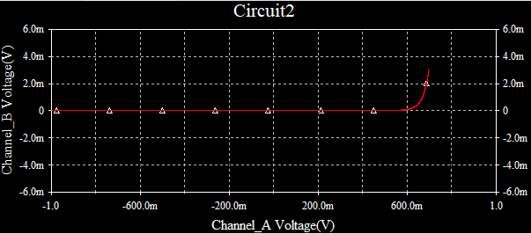

Отредактируем полученный файл, чтобы он стал пригоден для работы в MathCad 15:
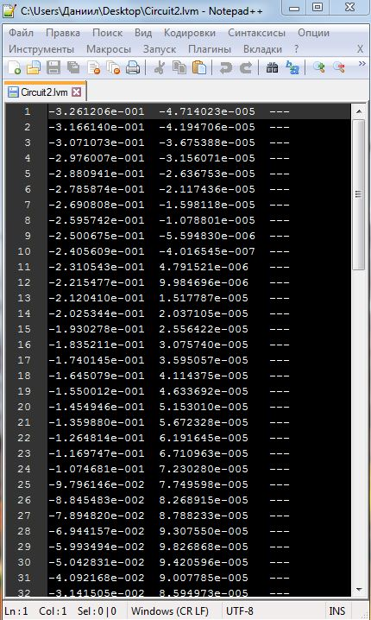

Импортируем данный файл в MathCad и строим график ВАХ:
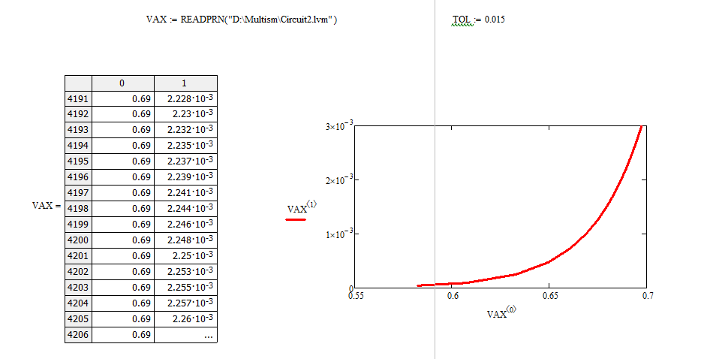

Рассчитываем параметры модели (Rb, m, IS, Ft) методом Given
Minerr:
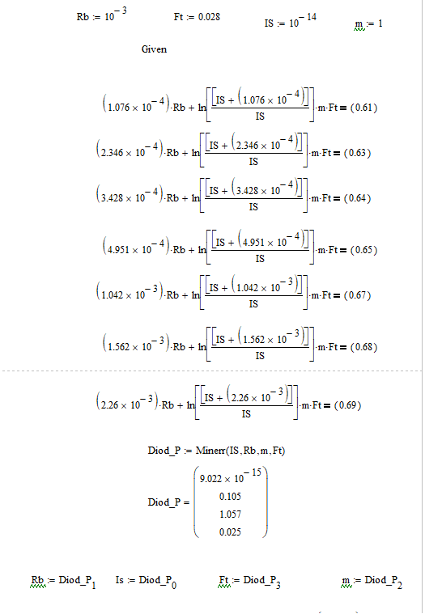

Сравним график ВАХ исходной модели диода и математической модели:
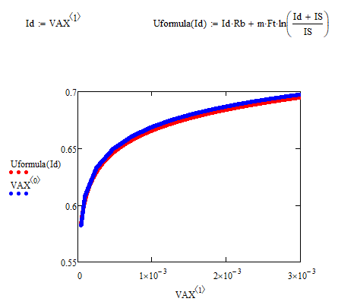
Как видно из графика, математическая модель практически идентична исходной.

